Mit 2: Narkomani su loše izabrali, to je njihova krivica
Niko ne odlučuje da postane zavisan od droge svojevoljno. Čak i eksperimentisanje i konzumiranje droga je nešto što se ne dešava zato što to neko voli. Nadamo se da će postati jasno iz predstojećih pasusa da postoji više faktora koji povećavaju verovatnoću da će neko početi da koristi droge. Ovi faktori su izvan kontrole pojedinca. Niko ne bira da bude rođen u disfunkcionalnoj porodici ili u siromašnoj zajednici. Neće svi koji koriste droge razviti zavisnost: rizik da neko razvije zavisnost zavisi od individualca kao i do faktora sredine.

Koji faktori sredine mogu da povećaju osetljivost koja bi dovela do počinjanja konzumiranja droga?
→Nedostatak jake emotivne veze izmedju dece i odraslih koji brinu o njima- to mogu biti roditelji, ali i drugi srodnici ili usvojitelji takođe.
→Velike životne promene poput preseljenja u drugi grad, promene škole, razvoda roditelja ili smrti člana porodice.
→ Loš kvalitet ranog obrazovanja, negativna školska klima ili slabo ili nikakvo pohadjanje nastave kao i slab ili nikakav školski uspeh, nedostatak edukacije o zdravlju zasnovanoj na dokazima i preventivnih programa u školi.
→Lak pristup alkoholu, duvanu ili drugim drogama.
→Društvene norme koje odobravaju ili čak promovišu korišćenje droga među prijateljima, vršnjacima ili porodicom.
→Odrastanje u marginalizovanim i ugroženim zajednicama gde je prisutno siromaštvno, beskućništvo, konflikti ili rat, nedostatak bezbednosti, nasilje ili antisocijalne norme, socijalna izdvojenost i diskriminacija u društvu.
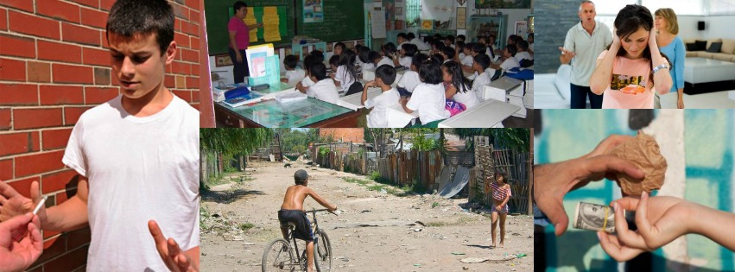

Koji faktori na individualnom nivou mogu da utiču na nekog da počne da konzumira droge?
→Lične osobine i karakteristike temperamenta, kao što su potraga za uzbuđenjima, agresijom ili impulsivno ponašanje.
→Zdravstveni mentalni problemi poput visoke anksioznosti ili depresije.
→Slabe emocionalne ili lične veštine, kao što je nemogućnost da se kontrolišu sopstvene emocije ili prepoznaju emocije kod drugih ili suočavanje sa stresnim situacijama.
→Nedovoljno dobro donošenje odluka ili nedovoljno razvijene veštine za rešavanje problema.
→Uverenje da je većina vršnjaka već eksperimentisala sa ili je koristila substance i mišljenje da konzumiranje supstanci nije riskantno.

→Naslednost je značajan riskantni faktor za zavisnost. Zapravo, naučnici procenjuju da 40-60% nečije predispozicije da postane zavisan je bazirano na genetici. U porodicama gde je zavisnost prisutna deca su daleko sklonija da imaju problem sa zavisnošću kao odrasli, naročito ako su svedoci svakodnevnog roditeljevog zavisničkog ponašanja

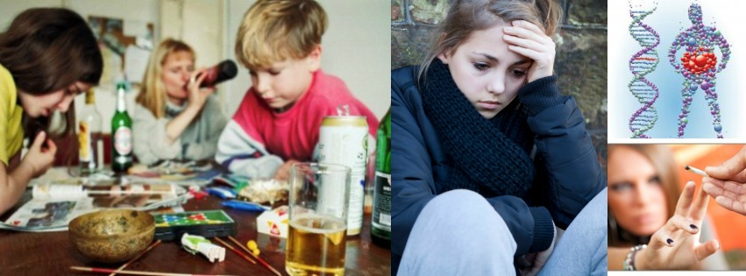

Da li su ovi faktori ranjivosti kontrolisani od strane pojedinaca, posebno dece i mladih?
Različiti faktori osetljivosti su povezani jedan sa drugim. Oni čine jedan drugog jačim i oni doprinose da naprave nekog više ili manje osetljivim da počne da koristi droge i/ili da razvije zavisnost.
Neki faktori rizika mogu biti moćniji od drugih u odredjenim periodima u razvoju, kao što je pritisak vršnjaka tokom tinejdžerskih godina i kao što neki zaštitni faktori kao što je jaka veza izmedju roditelja i deteta može imati veći uticaj na smanjenje rizika tokom ranog uzrasta.

Da li uzrast u kom se počne pravi razliku?
Da. Mozak nastavlja da se razvija tokom detinjstva i sve do ranih dvadesetih. Što ranije počnu da se koriste, više je verovatno da će se razviti zdravstveni mentalni poremećaj kasnije u životu.
Deca koja počnu rano da koriste uglavnom su bila izložena mnogim faktorima osetljivosti.
Koje su specifične potrebe dece i mladih različitih uzrasta?
U svakom uzrastu ,deca i mladi treba da postignu odredjene ciljeve u pogledu veština učenja. Ako se ovo ne desi, zbog toga što je njihov bezbedan zdravstveni razvoj ometen veća je mogućnost da se kasnije problematično ponašaju.Prema tome, faktori koji su opisani ranije mogu veoma da povećaju osetljivost dece i mladih: zato što imaju negativan uticaj na razvojni proces.
Rani životni period važno je je da se razvije zdrav odnos sa starateljem i da se nauči samokontrola. Nakon ovoga, učenje osnovne pismenosti i računanja počinje. Razvoj ovoga ide zajedno sa učenjem samokontrole i impulsivnosti, i ponašanja usmerenog ka cilju.
Tokomuzrasta 10-14 ove veštine se više razvijaju. Učenje različitih socijalnih veština počinje da odredjuje siguran zdravstven razvoj. Socijalne veštine su, na primer komukacione veštine, osećaj poštovanja i odgovornosti, samopouzdanja ili samoekspresije. Takodje, učenje o ulozi studenta I povezanosti sa školom postanu važni zajedno sa emocionalnim i samoregulacionim veštinama.
Tokom razvoja u adolescenciji, oprezni stavovi i sklonosti ka riskantnim ponašanjima se razvijaju. U ovom periodu, važno je da se postigne i održi emocionalno i mentalno zdravlje, uključujući i na primer samopouzdanje. Odsustvo ranih riskantnih ponašanja kao što je pušenje važno je za bezbedan razvoj u ovom uzrastu.

Za više informacija:
http://www.drugabuse.gov
http://teens.drugabuse.gov
http://www.unodc.org/unodc/en/prevention/youth-initiative.html
#GetTheFactsAndBreakTheMyths

